Commissione Tecnica Calcio CSI CARPI
23° TORNEO PRIMAVERA CALCIO A CINQUE
ATUTTOCAMPO.COM SERIES

Comunicato n° 5 del 10/6/2022


TORNEO “PRIMAVERA - ATUTTOCAMPO.COM” 2022

Per tutti gli iscritti al campionato presso il negozio “A tutto campo” di via Caboto 46 a Carpi è previsto lo sconto del 15% sulle calzature e per i portieri sconto del 15% anche sui guanti.

1^ classificata muta di maglia offerta dal negozio A tutto campo
2^ classifica buono da 200 euro da utilizzare per l’iscrizione al campionato di calcio a 5 2022-23
3^ classificata n°3 palloni da calcio a 5
Miglior marcatore buono da 50 euro offerto dal negozio “A tutto campo”

ESECUZIONE DELLE SANZIONI
Il giocatore espulso dal campo nel corso di una gara è automaticamente squalificato almeno per la gara immediatamente successiva a quella in cui è stato espulso (sia “rosso” diretto che “rosso” dopo due ammonizioni che rosso dopo azzurro e giallo). Non deve invece saltare la gara successiva il giocatore espulso solo temporaneamente dal campo col cartellino “azzurro”.
La squalifica avviene altresì dopo la terza ammonizione (il cartellino azzurro vale come una doppia ammonizione) subita durante il torneo.

Per una miglior gestione delle informazioni sulle squalifiche e sui risultati verrà fatta una chat di Whatsapp con i nominativi dei responsabili segnati sul foglio di iscrizione in cui tutte le sere di gara alla fine dell’ultima partita verranno postati i risultati e i provvedimenti disciplinari. TUTTE LE SQUALIFICHE CON LA LORO DURATA verranno comunicate SOLO TRAMITE LA CHAT.

GIRONE “A”

Green Wallera – Nazionale Scarpari 5-4
Ariolas – Green Wallera 2-4
Nazionale Scarpari – Ariolas 2-3
Naz. Scarpari – Green Wallera 6-6
Ariolas - Naz. Scarpari 5-6
Green Wallera – Ariolas 8-2

Classifica finale girone “A”

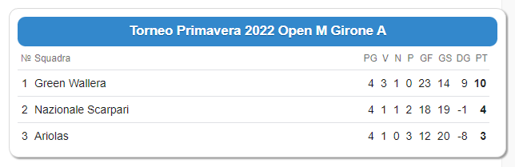

Green Wallera 1^ classificata e qualificata alle semifinali

GIRONE “B”

Tecnocasa Cibeno – Warriors 3-1
Warriors – Dress Rehearsal 2-3
Dress Rehearsal - Warriors 4-4
Dress Rehearsal – Tecnocasa Cibeno 4-5
Warriors – Tecnocasa Cibeno 1-10
Tecnocasa Cibeno – Dress Rehearsal 4-8

Classifica finale girone “B”
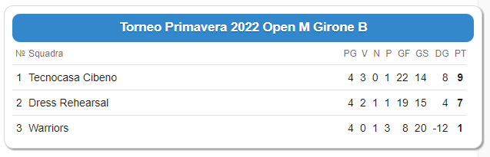

Tecnocasa Cibeno 1^ classificata e qualificata alle semifinali

GIRONE “C”

Bar Pegaso Footsal – Animal Futsal 1-5
Cormagnus – Bar Pegaso Footsal 3-4
Animal Futsal – Cormagnus 2-2
Animal Futsal – Bar Pegaso Footsal 7-0
Bar Pegaso F. – Cormagnus 1-5
Cormagnus – Animal Futsal 3-2

Classifica finale girone “C”

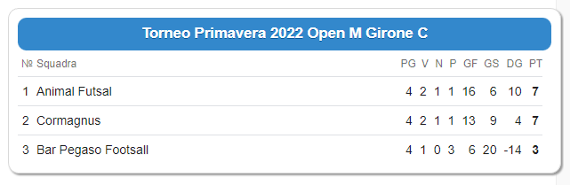
Cormagnus 1^ classificata e qualificata alle semifinali per miglior scontro diretto con Animal Futsal (2-2 e 3-2), Animal Futsal ripescata come miglior seconda con 7 punti (a parità di punti con Dress Rehearsal 2^ del girone “B” ha miglior differenza +10 contro +4)

COMMISSIONE GIUDICANTE

Ammonizione con diffida: Brovini Christian (Warriors), Nasi Danilo (Ariolas)

Ammonizione semplice: Belvedere Daniele e Accardo Alessio (Tecnocasa Cibeno), Neri Leonardo, Vecchi David e Casadei Luca (Warriors), Kayadibi Birkan (Green Wallera), Vincenzi Alessio, Nigrelli Stefano e Calzolari Matteo (Ariolas), Pizzetti Mirko (Bar Pegaso F.), Avitabile Marco e Covezzi Dario (Dress Rehearsal), Marchi Lorenzo (Cormagnus), Calzolari Alessandro (Naz. Scarpari), Gianserra Alessandro (Animal Futsal)

SEMIFINALI

mercoledì 15/6 campo sintetico San Marino
Ore 20,30 Tecnocasa Cibeno – Animal Futsal
Ore 21,30 Cormagnus – Green Wallera

In caso di parità nelle due semifinali si andrà direttamente ai rigori con la formula breve (3 rigori a testa ed eventuale oltranza)

FINALI
lunedì 20/6 campo sintetico San Marino

Finale 3° - 4° posto ore 20,30
Finale 1° – 2° posto ore 21,30

Solo nella finale 1°-2° posto in caso di parità si giocheranno 2 tempi supplementari da 5’ ciascuno, poi si andrà ai rigori con la formula breve (3 rigori a testa ed eventuale oltranza). Nel 3°-4° posto direttamente i rigori in caso di parità (formula breve)

A seguire si svolgeranno le premiazioni

Classifica marcatori al termine dei gironi eliminatori

8 reti: Riccardo Grazian (Green Wallera) e Mattia Aldrovandi (Tecnocasa Cibeno)
6 reti: Dario Azalea (Naz. Scarpari) e Edoardo Valenti (Dress R.), Francesco Navi (Cormagnus)
4 reti: Danilo Nasi (Ariolas), Luca Bedini e Antonio Amarone (Tecnocasa Cibeno), Giovanni Fraulini e Marco Avitabile (Dress R.), Alessandro De Bortoli (Animal Futsal), Alessandro Puglierin (Cormagnus)

3 reti: Felice Cipolletta (Naz. Scarpari), Imad Ftouhi (Ariolas), Birkan Kayadibi, Matteo Andreoli e Enrico Usocchi (Green Wallera), Mirko Linguella (Dress R.), Alberto Spinelli (Bar Pegaso F.), Manuel Previato (Animal Futsal)
2 reti: Antonio Pastore, Jardel Robson Ziosi (Naz. Scarpari), Fabio Negrelli, Francesco Lugli e Francesco Longobardi (Green Wallera), Stefano Nigrelli (Ariolas), Christian Brovini, Luca Casadei e David Vecchi (Warriors), Pier Giulio Sgarbi e Alex Ariosi (Tecnocasa Cibeno), Leonardo Benzi, Giovanni Giuseppe Bazzano e Federico Catellani (Animal Futsal)
1 rete: Calogero Messina, Daniele Azalea, Luciano Pennacchia, David D’Apice e Calogero Messina (Naz. Scarpari), Matteo Calzolari, Lorenzo Vezzani e Raffaele Festa (Ariolas), Daniele Belvedere e Alessio Accardo (Tecnocasa Cibeno), Andrea Paoluzzi e Leonardo Neri (Warriors), Riccardo Manfredini e Rocco Gasparini (Dress R.), Mirko Pozzetti, Davide Guerzoni e Simone Facchini (Bar Pegaso), Marco Marani, Filippo Lugli e Davide Montanari (Animal Futsal), Manuel Malaguti, Michael Malaguti, Daniele Gherardi (Cormagnus)

COMMISSIONE TECNICA CALCIO

